Gestión de incidencias 112 Galicia
Modelado de un problema de BI

Edgar Seijo Otero
Índice
1. Introducción 3
1.1 Contexto 3
1.1.1 Modo de operación 4
2. Objetivos de negocio 5
2.1 Aumentar el número de incidencias atendidas 5
2.1.1 Reducir el tiempo en contestar a una llamada 5
2.1.2 Reducir el tiempo en catalogar una llamada 5
2.1.3 Reducir el tiempo entre la aparición de una incidencia y su resolución 6
2.2 Mejorar la gestión en caso de emergencias catastróficas 6
2.2.1 Disminuir el número de emergencias 6
2.2.2 Detectar posibles situaciones de emergencia 7
3. Diseño multidimensional 7
3.1 Definición de tablas de hechos y medidas 7
3.2 Granularidad 8
3.3 Definición de dimensiones 8
3.3.1 Llamadas 8
3.3.2 Incidencias 9
3.3.3 Eventos de prevención 9
3.4 Descripción de las tablas 10
3.4.1 Llamadas 10
3.4.2 Incidencias 12
3.4.3 Eventos de prevención 14

1. Introducción
Cada día se producen en Galicia cientos de incidencias que son atendidas por el servicio 112 a través de la Agencia Gallega de Emergencias (AXEGA). Estas incidencias son notificadas a través de llamadas de emergencia al 112, desde donde se atienden las llamadas, se gestionan las emergencias y se alerta y moviliza a los medios necesarios (protección civil, salvamento marítimo, urgencias médicas...).
En este contexto es necesaria una buena gestión de los tiempos (de atención, movilización de medios...), la información recibida y los recursos disponibles. Por lo tanto, se propone realizar un proyecto de inteligencia de negocio que permita mejorar la calidad del servicio en términos de rapidez y eficiencia.

1.1 Contexto
Tal y como marca la normativa europea, el número 112 es el número único europeo de llamada de urgencia. A través de él, los usuarios pueden alertar de cualquier tipo de emergencia de carácter sanitario, extinción de incendios y salvamento, seguridad ciudadana y protección civil.
El uso de este servicio es completamente gratuito desde cualquier teléfono, debe estar disponible 24 horas al día 365 días al año y debe proporcionar un servicio integral, desde la atención de la llamada hasta la coordinación de los organismos que intervengan en la resolución de la incidencia.
En Galicia, este servicio se lleva a cabo desde el Centro de Atención de Emergencias 112 Galicia (CAE). Este centro atiende y gestiona las llamadas de emergencia de toda la comunidad recibidas a través del 112 y avisa a los medios y recursos que inervienen en su resolución, garantizando su coordinación.
Para realizar este servicio cuentan con:
- Procedimientos y guías de actuación adaptados y constantemente actualizados para cada tipo de emergencia.
- Colaboración con los diferentes organismos con capacidad de actuación en emergencias (protección civil, bomberos...).
- Una plataforma tecnológica acorde con las necesidades del servicio.
- Recursos humanos para dar servicio permanente (24/7).
- Certificados de calidad que garantizan una correcta gestión y atención de todas y cada una de las emergencias atendidas y recibidas en la Comunidad Autónoma de Galicia.

1.1.1 Modo de operación
En la imagen siguiente se puede observar el modo de operación de servicio de emergencias, desde la recepción de la llamada hasta la movilización de los recursos necesarios y el posterior cierre del incidente una vez se haya solucionado:

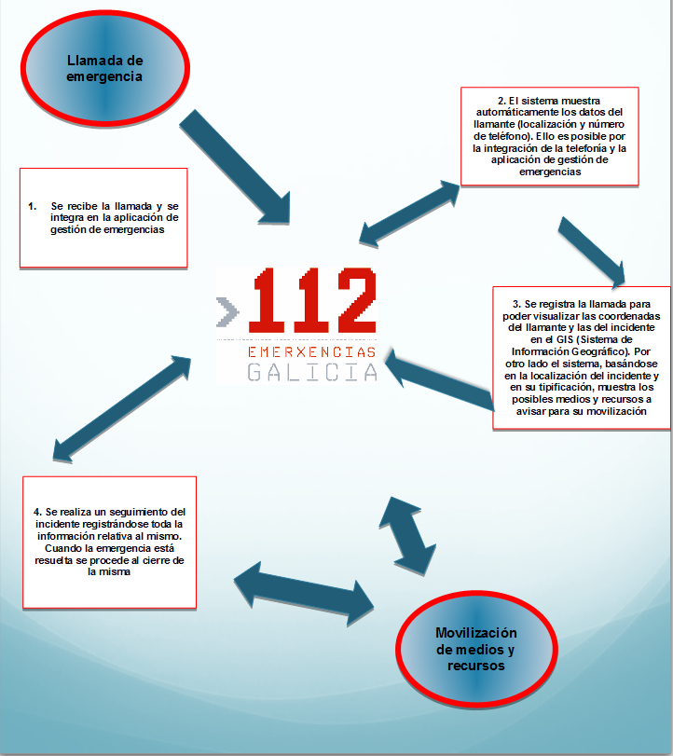

2. Objetivos de negocio
Los objetivos de negocio serán los siguientes:
- Aumentar el número de incidencias atendidas: Debido a la naturaleza de este servicio, el objetivo de negocio principal será el de aumentar el número de incidencias atendidas sin renunciar a su correcta gestión.
- Mejorar la gestión en caso de emergencias catastróficas: Es necesario garantizar que el servicio no sufre ningún problema y pueda cubrir las necesidades de los usuarios en cualquier momento.

2.1 Aumentar el número de incidencias atendidas
Como el Centro de Atención de Emergencias de Galicia (CAE) ofrece un servicio permanente durante las 24 horas del día los 365 días del año, el aumento de las incidencias atendidas viene dado por la reducción de los tiempos de gestión. Por lo tanto, para cumplir este objetivo se han elaborado los siguientes factores críticos de éxito:

2.1.1 Reducir el tiempo en contestar a una llamada
Se puede reducir este tiempo mejorando la tecnología, mejorando los procesos o aumentando los recursos humanos. También se puede conseguir una mejora en este aspecto cambiando la manera de trabajar del personal, de forma que estén alerta y su tiempo de reacción sea mínimo.
A partir de este factor crítico de éxito se extraen los siguientes indicadores:
- Las llamadas se contestan en menos de 10 segundos en más de un 95% de los casos: Si se cumple este indicador, se puede considerar que el servicio está dando una respuesta proporcionada y todo funciona correctamente.
  - Acciones: En caso de que no se cumpla este indicador, se deberá realizar un estudio que explique las causas por las que no se llega al porcentaje indicado.
- Las llamadas se contestan en más de 3 minutos en más de un 5% de los casos: Si se cumple este indicador, se puede considerar que algo no está funcionando correctamente.
  - Acciones: La medida a aplicar será aumentar el personal para poder atajar el problema a corto plazo y poder ofrecer un servicio de calidad a la población.

2.1.2 Reducir el tiempo en catalogar una llamada
Tras recibir una llamada, es responsabilidad del empleado del CAE catalogarla cuanto antes para distinguir las incidencias reales de las llamadas “no procedentes”, como podrían ser las llamadas de broma, sin audio o de prueba. Para reducir el tiempo de catalogación, el personal debe estar bien formado y conocer técnicas que les permitan distinguir el tipo de llamada cuanto antes.
A partir de este factor crítico de éxito se extraen los siguientes indicadores:
- Las llamadas se catalogan en menos de 1 minuto en más del 85% de los casos: Si se cumple este indicador, se puede considerar que la comunicación es correcta y que los empleados del CAE disponen de los conocimientos necesarios para realizar su trabajo.
  - Acciones: Si este indicador no se cumple, los empleados recibirán una formación que les permita agilizar la tarea.
- Las llamadas se catalogan en más de 5 minutos en más del 15% de los casos: Si se cumple este indicador, se puede considerar que los empleados del CAE no disponen de las herramientas necesarias para desempeñar una correcta labor al catalogar las llamadas.
  - Acciones: Se revisarán los protocolos de identificación de llamadas y, una vez revisados y actualizados, los empleados recibirán una formación sobre las nuevas técnicas diseñadas.

2.1.3 Reducir el tiempo entre la aparición de una incidencia y su resolución
Aunque el tiempo de resolución de una incidencia no depende al 100% del servicio de 112, como responsable de coordinación de los servicios de emergencia, el CAE puede trabajar en la mejora de protocolos de comunicación e integración con los medios de actuación.
A partir de este factor crítico de éxito se extrae el siguiente indicador:
- Reducción del tiempo medio de resolución de incidencias del 10%: Si se cumple este indicador, se puede considerar que ha mejorado la eficiencia en la coordinación de los equipos de emergencia.
  - Acciones: Para conseguir el incremento deseado es necesario integrar las diferentes herramientas de gestíon de los medios de actuación para reducir el tiempo total de la incidencia.

2.2 Mejorar la gestión en caso de emergencias catastróficas
Cuando ocurre alguna emergencia catastrófica que afecte a gran parte de la población o se den las condiciones para que ocurran varias a la vez, el servicio puede sufrir colapsos en las líneas y no ser capaz de atender a todas las incidencias producidas.
Para evitar colapsos a la hora de atender grandes volúmenes de llamadas de emergencia en un período corto de tiempo es necesario reducir, en la medida de lo posible, la cantidad de dichas llamadas. Por ello, se han elaborado los factores críticos de éxito que se muestran a continuación:

2.2.1 Disminuir el número de emergencias
Para disminuir el número de emergencias es importante una buena campaña de prevención, realizando simulacros en puntos clave e informando a la población de las medidas de seguridad pertinentes para evitar males mayores en caso de emergencia o para evitar la propia emergencia.
A partir de este factor crítico de éxito se extraen los siguientes indicadores:
- Aumento del número de simulacros realizados en la comunidad autónoma en un 5%: Si se cumple este indicador, se puede considerar que se están tomando las medidas necesarias para que la población pueda actuar en caso de emergencia real.
  - Acciones: Ofertar en centros públicos de la comunidad (como colegios, centros sociales, ayuntamientos...) la realización de simulacros organizados por el CAE de manera gratuita.
- Aumento del número de campañas de información realizadas en la comunidad autónoma en un 3%: Si se cumple este indicador, se puede considerar que la información está llegando a gran parte de la población.
  - Acciones: Organizar charlas de información tanto en el CAE como en diversos puntos de Galicia. Ofertar talleres con certificado de asistencia en los que aprender técnicas de salvamento como RCP.

2.2.2 Detectar posibles situaciones de emergencia
Como parte complemetaria al servicio de llamadas de emergencia, se puede desarrollar un sistema de prevención que integre la información de alertas obtenida con otros recursos (como puede ser el servicio de meteorología) para prevenir la aparición de nuevas situaciones de emergencia.
A partir de este factor crítico de éxito se puede extraer el siguiente indicador:
- Ratio de situaciones de emergencia previstas vs. emergencias reales superior al 70%: Si se cumple este indicador, se puede considerar que el sistema de predicción de situaciones de emergencia produce resultados correctos y que supone una ventaja a la hora de combatir las emergencias.
  - Acciones: Si no se cumple el indicador, será necesario reevaluar los parámetros utilizados por el sistema de predicción para obtener los resultados deseados.

3. Diseño multidimensional
Una vez descritos el contexto y los objetivos de negocio, se pasará a realizar el diseño multidimensional para el problema. A continuación se hará una breve descripción de las tablas de hechos y sus medidas, la granularidad y, por último, las dimensiones. Para terminar, se describirán cada una de las tablas generadas.

3.1 Definición de tablas de hechos y medidas
Tras analizar el problema, se puede observar que los elementos más importantes en los que se basa este servicio son las llamadas de emergencia y las incidencias producidas. Además, como el servicio también realiza labores de prevención, surge otro elemento destacado que son los eventos. Por lo tanto, se han extraído las siguientes tablas de hechos:
- Llamadas: Las medidas para la tabla de llamadas serán el tiempo de contestación, el tiempo de catalogación y la duración total de la llamada.
- Incidencias: En el caso de las incidencias, las medidas serán la duración total de la incidencia desde que se crea hasta que se resuelve, los costes ocasionados y el número de víctimas/heridos producidos. Además, para poder verificar el correcto funcionamiento del sistema de predicción, existirá una medida que indique si ha sido una falsa alarma o una incidencia real.
- Eventos de prevención: Las medidas para esta tabla serán la duración del evento, número de asistentes y costes.
Además de esta información, cabe destacar que las tres tablas de hechos indicadas son de tipo transaccional y que los datos se refrescarán cada día en el caso de las tablas de llamadas e incidencias y cada mes en el de la tabla de eventos de prevención. Se han escogido estas frecuencias de refresco porque, para las llamadas e incidencias, interesa tener información diaria del estado del servicio. Sin embargo, para la parte de eventos, no se necesita conocer esa información al instante y se considera que con volcar los datos actualizados cada mes sería suficiente.

3.2 Granularidad
A continuación se indicará la granularidad para cada una de las tablas de hechos:
- Llamadas: Para esta tabla, la granularidad se establece a nivel de llamada y cada una de las filas de la tabla se corresponde a una llamada recibida. Se ha escogido esta granularidad porque es necesario conocer cada una de las llamadas recibidas y la agregación no es posible, pues se perdería información.
- Incidencias: Cada una de las tuplas de esta tabla se corresponderá con una incidencia registrada en el sistema. Como en el caso anterior, se necesita la información de cada una de las incidencias registradas.
- Eventos de prevención: En esta tabla, la granularidad será a nivel de evento. De la misma manera que en casos anteriores, se necesita guardar en esta tabla cada uno de los eventos realizados.
Cabe destacar que, en el plano temporal, se ha optado por almacenar las llamadas e incidencias a nivel de segundos. Esto es necesario por el alto volumen de usuarios que tiene el servicio. Sin embargo, en el caso de los eventos no se produce esta casuística y, debido a que no aporta valor alguno conocer valores menores, se ha optado por almacenarlos a nivel de minutos.

3.3 Definición de dimensiones
Para cada una de las tablas de hechos, se han obtenido las dimensiones descritas a continuación:

3.3.1 Llamadas
- Dimensión Tiempo: Es necesario mantener información de la fecha de la llamada, por lo tanto existirá una dimensión tiempo con una jerarquía año-mes-día (con los niveles año, mes, día, hora, minuto y segundo), otra año-semestre (con los niveles año y semestre) y otra año-trimestre (con los niveles año y trimestre).
- Dimensión OrigenLlamada: La dimensión origen de la llamada aportará a la tabla de hechos detalles de la localización desde la que se produce la llamada. Constará las jerarquías coordenadas (con los niveles latitud y longitud) y situación (con los niveles municipio, provincia y comunidad).
- Dimensión DispositivoOrigen: Esta dimensión informará del tipo de dispositivo desde el que se produce la llamada. Estará formada por una única jerarquía con los niveles tipo de dispositivo y número de teléfono.
- Dimensión Empleado: La dimensión empleado permitirá conocer quién ha sido la persona que ha recibido la llamada. Constará de una jerarquía cuyos niveles serán nombre, primer apellido, segundo apellido y puesto. Conociendo esta información se podrían sacar métricas de rendimiento para asegurar la calidad del servicio por parte de cada uno de los empleados.
- Dimensión TipoLlamada: Esta dimensión definirá si la llamada ha sido catalogada como incidencia o si se trata de una llamada “no procedente”. Tendrá una jerarquía con los niveles tipo de llamada y detalle.

3.3.2 Incidencias
- Dimensión Tiempo: Como en el caso anterior se necesita guardar información temporal sobre el hecho. La dimensión tiempo aportará información sobre la fecha de creación de incidencia así como de su resolución. Las jerarquías serán las mismas que para la tabla de llamadas.
- Dimensión Localización: La dimensión localización dará a conocer el lugar donde se ha producido la incidencia. Consta de la misma estructura que la utilizada para la tabla de hechos de llamadas.
- Dimensión Equipo: Esta dimensión informará sobre el equipo encargado de atender la incidencia. Tendrá una jerarquía con los niveles nombre, tipo de equipo, municipio de origen, provincia de origen y comunidad de origen.
- Dimensión Fuente de información: En este caso es necesario saber si la fuente que ha informado de la incidencia ha sido una llamada al servicio 112 o si ha sido a través del sistema de predicción de situaciones de emergencia. La jerarquía de esta dimensión tendrá un nivel fuente de información.

3.3.3 Eventos de prevención
- Dimensión Tiempo: Una vez más, es necesario tener una referencia temporal de los eventos para saber cuando se han celebrado. Sin embargo, no es posible precisar la fecha con tanta exactitud como en los casos anteriores, por lo tanto la jerarquía año-mes-día llegará hasta el minuto.
- Dimensión Tipo: Dimensión que aportará información sobre el tipo de evento (informativo o simulacro) y, para cada tipo, de la temática del evento. Por lo tanto, estará formada por una jerarquía con los niveles tipo de evento y temática.
- Dimensión Instructor: Con la dimensión instructor se obtendrán los datos de la persona que realiza el evento. Tendrá una única jerarquía con los niveles nombre, primer apellido, segundo apellido y especialidad.
- Dimensión Localización: Se utilizará esta dimensión para conocer donde tiene lugar el evento. Al contrario que en los casos anteriores, para esta dimensión sólo se utilizará una jerarquía con los niveles lugar de celebración, municipio y provincia.

3.4 Descripción de las tablas
En este último apartado sobre el diseño multidimensional se mostrarán los diagramas de las tablas de hechos con sus dimensiones así como una descripción de cada uno de los elementos que los componen.

3.4.1 Llamadas
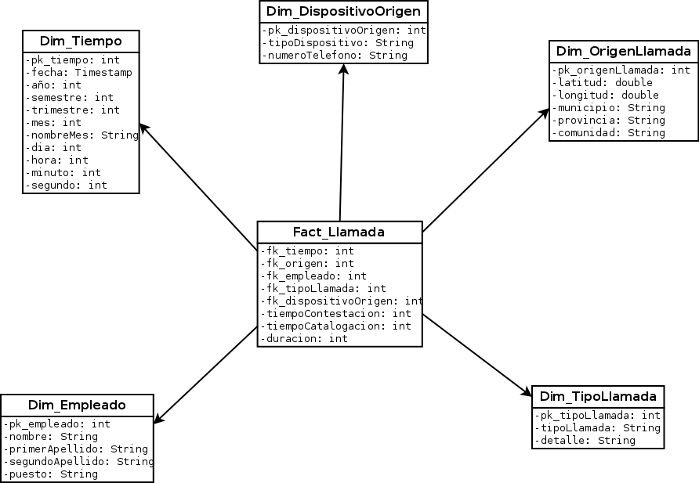
Dim_Tiempo
Tabla en la que se almacenarán los registros temporales de la llamada.
pk_tiempo | Clave primaria de la tabla Dim_Tiempo.
fecha | Fecha de la llamada.
año | Año en el que se produce la llamada.
semestre | Semestre del año en el que se produce la llamada (puede ser 1 para los primeros seis meses del año o 2 para los siguientes).
trimestre | Trimestre del año en el que se produce la llamada (puede tomar valores del 1 al 4).
mes | Mes en el que se produce la llamada.
nombreMes | Nombre del mes en el que se produce la llamada. Se incluye porque es más fácil para el usuario consultar el mes por nombre.
dia | Día del mes en el que se produce la llamada.
hora | Hora en la que se produce la llamada.
minuto | Minuto en el que se produce la llamada.
segundo | Segundo en el que se produce la llamada.

Dim_OrigenLlamada
Tabla en la que se almacenarán los datos sobre el punto geográfico desde el que se originó la llamada.
pk_origenLlamada | Clave primaria de la tabla Dim_Origen.
latitud | Latitud del punto origen de la llamada.
longitud | Longitud del punto origen de la llamada.
municipio | Municipio desde el que se produce la llamada.
provincia | Provincia desde la que se produce la llamada.
comunidad | Comunidad autónoma desde la que se produce la llamada.
dispositivo | Dispositivo desde el que se ha realizado la llamada.
numeroTelefono | Número de teléfono del dispositivo que ha realizado la llamada.

Dim_DispositivoOrigen
Tabla en la que se almacenarán los datos sobre el dispositivo desde el que se originó la llamada.
pk_dispositivoOrigen | Clave primaria de la tabla Dim_Origen.
tipoDispositivo | Dispositivo desde el que se ha realizado la llamada.
numeroTelefono | Número de teléfono del dispositivo que ha realizado la llamada.

Dim_TipoLlamada
Tabla que proporcionará información sobre los tipos de llamada realizados.
pk_tipoLlamada | Clave primaria de la tabla Dim_TipoLlamada.
tipoLlamada | Descripción del tipo de llamada registrado.
detalle | Información adicional sobre el tipo de llamada registrado.

Dim_Empleado
Tabla que contiene información sobre los empleados que han respondido a llamadas.
pk_empleado | Clave primaria de la tabla Dim_Empleado.
nombre | Nombre del empleado.
primerApellido | Primer apellido del empleado.
segundoApellido | Segundo apellido del empleado.
puesto | Puesto que ocupa el empleado en el momento de la llamada.

Fact_Llamada
Tabla de hechos de la que se obtendrán medidas para cada una de las llamadas registradas por el servicio 112.
fk_tiempo | Clave foránea que hace referencia a un registro temporal.
fk_origen | Clave foránea que hace referencia a un punto geográfico origen.
fk_tipoLlamada | Clave foránea que hace referencia a un tipo de llamada.
fk_empleado | Clave foránea que hace referencia a un empleado del CAE.
fk_dispositivoOrigen | Clave foránea que hace referencia a un dispositivo.
tiempoContestacion | Medida que permite conocer el tiempo consumido desde el momento en que el usuario realiza la llamada hasta que el empleado del CAE la contesta.
tiempoCatalogacion | Medida que permite conocer el tiempo consumido desde el momento en que el empleado del CAE responde a la llamada hasta que esta es catalogada.
duracion | Medida que permite conocer el tiempo total consumido desde el momento en que el empleado del CAE responde a la llamada hasta que esta termina.

3.4.2 Incidencias
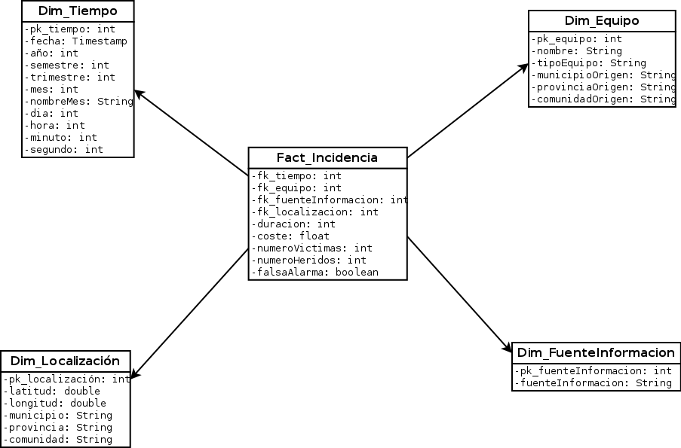
Dim_Tiempo
Tabla en la que se almacenarán los registros temporales de la incidencia.
pk_tiempo | Clave primaria de la tabla Dim_Tiempo.
fecha | Fecha de la incidencia.
año | Año en el que se produce la incidencia.
semestre | Semestre del año en el que se produce la incidencia (puede ser 1 para los primeros seis meses del año o 2 para los siguientes).
trimestre | Trimestre del año en el que se produce la incidencia (puede tomar valores del 1 al 4).
mes | Mes en el que se produce la incidencia.
nombreMes | Nombre del mes en el que se produce la incidencia. Se incluye porque es más fácil para el usuario consultar el mes por nombre.
dia | Día del mes en el que se produce la incidencia.
hora | Hora en la que se produce la incidencia.
minuto | Minuto en el que se produce la incidencia.
segundo | Segundo en el que se produce la incidencia.

Dim_Equipo
Tabla que contiene información sobre el equipo encargado de gestionar el procedimiento de actuación en la incidencia. En este caso, el equipo pertenecerá a alguno de los medios de actuación que trabajan con el 112 y será el encargado de gestionar al resto de efectivos en el caso de que los haya.
pk_equipo | Clave primaria de la tabla Dim_Equipo.
nombre | Nombre del equipo.
tipoEquipo | Tipo del equipo (medio de actuación al que pertenece).
municipioOrigen | Municipio de procedencia del equipo.
provinciaOrigen | Provincia de procedencia del equipo.
comunidadOrigen | Comunidad autónoma de procedencia del equipo.

Dim_FuenteInformacion
Tabla que contiene información sobre la fuente de información que ha originado la incidencia registrada.
pk_fuenteInformacion | Clave primaria de la tabla Dim_FuenteInformacion
fuenteInformacion | Descripción de la fuente de información que ha originado la incidencia.

Dim_Localizacion
Tabla en la que se alamacenarán los datos de localización geográfica de la incidencia.
pk_localizacion | Clave primaria de la tabla Dim_Localizacion.
latitud | Latitud del punto donde se localiza la incidencia.
longitud | Longitud del punto donde se localiza la incidencia.
municipio | Municipio en el que se produce la incidencia.
provincia | Provincia en el que se produce la incidencia.
comunidad | Comunidad autónoma en el que se produce la incidencia.

Fact_Incidencia
Tabla de hechos de la que se obtendrán medidas sobre las diferentes incidencias registradas.
fk_tiempo | Clave foránea que hace referencia a un registro temporal.
fk_equipo | Clave foránea que hace referencia a un equipo encargado de gestionar el procedimiento de actuación en la incidencia.
fk_fuenteInformacion | Clave foránea que hace referencia a una fuente de información.
fk_localizacion | Clave foránea que hace referencia a una localización geográfica.
duracion | Medida que permite conocer el tiempo transcurrido desde el momento en que se registra una incidencia hasta que se resuelve.
coste | Medida que permite conocer el coste total de actuación sobre la incidencia.
numeroVictimas | Medida que permite conocer el número de víctimas mortales producidas a causa de la incidencia.
numeroHeridos | Medida que permite conocer el número de heridos producidos a causa de la incidencia.
falsaAlarma | Medida que permite conocer si la incidencia registrada ha sido real o ha sido una falsa alarma.

3.4.3 Eventos de prevención
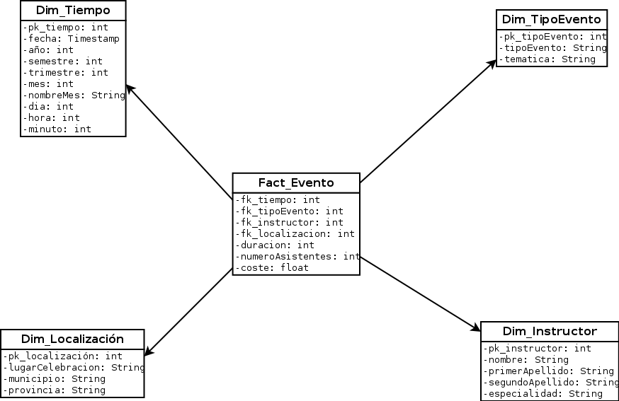

Dim_Tiempo
Tabla en la que se almacenarán los registros temporales de la incidencia.
pk_tiempo | Clave primaria de la tabla Dim_Tiempo.
fecha | Fecha del evento.
año | Año en el que se realiza el evento.
mes | Mes en el que se realiza el evento.
nombreMes | Nombre del mes en el que se realiza el evento. Se incluye porque es más fácil para el usuario consultar el mes por nombre.
dia | Día del mes en el que se realiza el evento.
hora | Hora en la que se realiza el evento.
minuto | Minuto en el que se realiza el evento.

Dim_TipoEvento
Tabla que informa del tipo de evento.
pk_tipoEvento | Clave primaria de la tabla Dim_TipoEvento.
tipoEvento | Descripción del tipo de evento.
tematica | Descripción de la temática del tipo de evento.

Dim_Instructor
Tabla en la que se almacenarán los datos del instructor que imparte el evento.
pk_instructor | Clave primaria de la tabla Dim_Instructor.
nombre | Nombre del instructor que imparte el evento.
primerApellido | Primer apellido del instructor que imparte el evento.
segundoApellido | Segundo apellido del instructor que imparte el evento.
especialidad | Descripción de la especialidad/destreza/conocimientos del instructor.

Dim_Localizacion
Tabla que contiene información de la localización del evento.
pk_localizacion | Clave primaria de la tabla Dim_Localizacion.
lugarCelebracion | Nombre del lugar o centro donde se celebra el evento.
municipio | Municipio donde se celebra el evento.
provincia | Provincia donde se celebra el evento.

Fact_Evento
Tabla de hechos de la que se obtendrán las medidas sobre los diferentes eventos que se celebran en la comunidad.
fk_tiempo | Clave foránea que hace referencia a un registro temporal.
fk_tipoEvento | Clave foránea que hace referencia a un tipo de evento.
fk_instructor | Clave foránea que hace referencia a un instructor que imparte el evento.
fk_localizacion | Clave foránea que hace referencia a una localización geográfica.
duracion | Medida que permite conocer el tiempo dedicado a la impartición del evento.
numeroAsistentes | Medida que permite conocer el número de asistentes que acuden al evento.
coste | Medida que permite conocer los costes asociados a la celebración del evento.

El número 112, como número único de emergencias, fue creado por Decisión del Consejo de las Comunidades Europeas el 29 de julio de 1991, y solicitado a los estados miembros. La Decisión se concreta por la Directiva 98/10/CE del Parlamento Europeo y del Consejo de 26 de febrero sobre la oferta de red abierta (ONP) a la telefonía vocal y sobre el servicio universal de telecomunicaciones en un entorno competitivo.

